Miércoles
17
de Febrero

Segundo de Secundaria
Formación Cívica y Ética
Aprendiendo del conflicto

Aprendizaje esperado: Analiza el conflicto optando por la forma más conveniente para lograr objetivos personales sin dañar al otro.
Énfasis: Identificar los elementos del conflicto.

¿Qué vamos a aprender?

En esta sesión, reflexionarás sobre algunas situaciones que derivaron en conflictos. Además, analizarás algunos testimonios que compartieron algunas y algunos adolescentes, los cuales servirán como apoyo para describir los intereses y necesidades presentes en los conflictos, pues éstos ocasionan que las personas se separen y surja un problema entre las y los involucrados. El propósito es que comprendas y analices cuál es la forma más conveniente para lograr objetivos personales sin dañar a otras personas.

¿Qué hacemos?

Analiza la siguiente información.

Los conflictos se manifiestan cuando hay contraposición de intereses, necesidades y valores entre dos o más personas, es decir, se hacen distinciones entre nosotras y nosotros o ellas y ellos.

En el conflicto cada uno entenderá su verdad, según su percepción y, para ello, deberá establecer una diferencia que sustente su visión. En la resolución del conflicto es indispensable el uso del diálogo y la comunicación, pues esto dará pauta a expresar intereses y necesidades con las y los demás.

Los conflictos surgen en todos los contextos en los que hay una interacción entre las personas. Por ejemplo, la familia, la escuela, el grupo de amigas o amigos o en la comunidad.

Por lo general, se percibe un conflicto como algo negativo dentro de la convivencia, ya que implica gastar energía y tiempo, por lo cual se decide no enfrentarlo o se busca evadirlo.

Reflexiona en lo siguiente: ¿se podrá considerar un conflicto como algo positivo?, ¿has logrado resolver un conflicto usando el diálogo y sin dañar a la persona involucrada?

A continuación, observa el siguiente video del minuto 1:32 al 3:29, que te permitirá responder a la pregunta: ¿cuáles son los elementos básicos del conflicto?

- Los elementos de los conflictos.
https://www.youtube.com/watch?v=BTemeXm9klI

¿Lograste identificar los elementos básicos del conflicto?, ¿recuerdas cuáles eran?

Los elementos básicos del conflicto son: el problema, las personas involucradas y el proceso.

El conflicto es un momento en el cual se manifiestan diferencias de intereses y valores relacionados con ciertas necesidades de las y los involucrados, los cuales pueden ser: económicos, ideológicos, biológicos, entre otros. Ya que cuando los intereses de una de las partes involucradas chocan con los de la otra persona, se presenta un problema y, al no resolverlo, comenzarían los conflictos. Y esto, a su vez, implicaría algunos elementos, como la desconfianza, la falta de comunicación, temores, malentendidos y emociones negativas, entre otros efectos.

Y el peor momento llega cuando el conflicto se ha hecho más grande y difícil de controlar por no enfrentarlo, o se pierde la tranquilidad por dar respuestas sin reflexionar, además de que no se busca dar respuesta a preguntas como: ¿qué y por qué sucedió?

Para profundizar en estos elementos, analiza las siguientes historias que comparten algunas y algunos adolescentes de diferentes estados de la República.

- Video. Fernanda.
https://youtu.be/K1DxRShD_n0

“Soy Fernanda. Recuerdo haber tenido una situación conflictiva con unas compañeras del salón de clases. Las otras compañeras estaban catalogadas como las más populares por desatacar en sus estudios. Un día el maestro nos dejó una dinámica de preguntas y respuestas por equipo.

Al comenzar el juego, todo mi equipo empezó a contestar rápidamente, pero en ese momento Jennifer, la líder del otro equipo, vio que llevábamos ventaja y le dijo al maestro que mi equipo estaba haciendo trampa.

Entonces, las y los integrantes del equipo nos defendimos explicando que lo hacíamos más rápido porque habíamos estudiado en equipo y, por eso, teníamos las respuestas. En ese momento Jennifer se enfureció y su equipo comenzó a gritarnos diciendo que no era cierto, que ellas tenían la razón. Ella seguía gritando e insultando al equipo al grado de ofender a una de mis amigas diciendo que era una manipuladora y haciéndola llorar”.

- Video. Joshua.
https://youtu.be/kOxN6NHnJu4

“Me llamo Joshua. Todo comenzó un día en la entrada de la escuela. Me dirigía hacia mi salón, era un día muy lluvioso, por lo que nos pidieron que entráramos por el pasillo donde concurría mucha gente. Entonces, un niño vino y me empujó hacia una pared, me dio un cabezazo y me aventó, por lo que perdí el equilibrio.

Apenas pude ver la cara del compañero, sólo alcancé a ver que venía con otros dos chicos. Se fueron corriendo y ya no pude hacer más. Yo me metí al salón. Mis compañeros empezaron a hablar del problema, diciendo que me estaban buscando para pelear en la salida. En realidad, no tuve miedo porque yo no iba a pelear y tampoco estaba buscando pelear. Llegando a casa mi mamá me notó extraño, más callado de lo normal, por lo que después de mucho insistir le platiqué el incidente. Ella me dijo que iría a la escuela a hablar con la directora.

De la dirección me mandaron llamar. Preguntaron el nombre del alumno que me agredió, pero yo no lo sabía, sólo sabía el grupo en el que estaba. Lo identifiqué y llamaron a su mamá. Cuando la señora estuvo presente fue que nos preguntaron a los dos el motivo del conflicto. Ahí se mencionó que mi compañero tuvo esa reacción porque yo lo había pisado, sin embargo, ese pisotón fue sin querer e incluso no lo noté. Señaló que reaccionó de esa manera porque sus amigos lo alentaron a hacerlo.

Afortunadamente, su mamá le hizo ver que estaba mal su reacción, ya que mi pisotón fue accidental y lo que él hizo fue premeditado. La directora tomó medidas de acuerdo con el marco para la convivencia. El compañero fue suspendido. Días después regresó, nos encontramos y no pasó nada, ni para bien ni para mal. Mi mamá y la directora me hicieron ver que lo mejor fue no reaccionar de manera violenta a la agresión, en su momento no lo entendí, pero ahora sé que tenían razón”.

Como pudiste darte cuenta, en ambos casos los conflictos se detonan a partir de los intereses y necesidades de las y los involucrados, pero también por la intolerancia, e incluso se llegó a la violencia física, como en el caso que narró Joshua.

Cabe mencionar que el diálogo se distorsiona cuando una de las dos partes se enoja y se dicen palabras que hieren, como en el caso que narró Fernanda, donde su equipo fue acusado de hacer trampa. El caso de Fernanda se convierte en problema cuando una de las partes se niega al diálogo o a cooperar, lo cual genera dificultades para expresar lo que se piensa y siente.

Eso se manifiesta cuando se dicen palabras que lastiman la dignidad de las personas y buscan hacer sentir inferior a las y los demás.

En cuanto a la violencia que sufrió Joshua, se derivó de la falta de comunicación entre las partes en conflicto y por la presión de los amigos de una de las partes. Derivado de ello, se manifiesta la importancia de favorecer la comunicación asertiva entre las personas, lo cual puede contribuir a solucionar las diferencias antes de que se conviertan en conflictos graves.

Ahora, continúa con algunas actitudes que se tienen cuando existe un conflicto. Observa cuáles son.

Competición: yo gano, tú pierdes. Conseguir lo que yo quiero sin importar lo que tenga que pasar, así sea por encima de alguien. Por lo tanto, lo más fácil es que otras y otros pierdan, por lo que se discrimina y se excluye. La consecuencia es lastimar la dignidad de las personas.

Sumisión: yo pierdo, tú ganas. Las personas tienen dificultad para manifestar a otras sus ideas, sentimientos o intereses, ya que eso puede generar tensión o malestar. Se aguantan hasta que ya no pueden más y destruyen. La consecuencia es que se padece el miedo y la frustración.

Evasión: yo pierdo, tú pierdes. No se enfrentan los conflictos por miedo o por pensar que se resolverán algún día, solos. La consecuencia es que no hay diálogo y continúa el conflicto.

Cooperación: yo gano, tú ganas. Ambos tienen un deseo de solucionar el conflicto, optan por la no violencia y por ser coherentes. Cooperar no es acomodarse. La consecuencia es que ambas partes proponen alternativas para solucionar el conflicto.

Negociación: ganamos todas y todos. Aunque se cede a algo, las partes involucradas buscan una salida al problema, son capaces de ceder en algo que afecta sus intereses por el bienestar de todas y todos los involucrados. La consecuencia es que se involucran en acciones solidarias y consideraciones; descubren que hay alternativas.

Tomando en cuenta las necesidades y actitudes se puede ver un conflicto de manera positiva al hacer uso del diálogo, así todas y todos ganamos y somos responsables de nuestras acciones.

¿Sabías que un conflicto tiene una trayectoria? Para comprender esto, analiza la siguiente información donde se explica este proceso.

La trayectoria de un conflicto. En una convivencia existen diferentes intereses y necesidades, por lo tanto, hay tensión en la convivencia y como consecuencia surge un conflicto. Se tienen dos opciones: la colaboración y la negociación, o la confrontación.

Si se elige la primera, se sugiere hacer lo siguiente: hablar de lo ocurrido sin herir, expresar pensamientos y emociones de manera asertiva, buscar alternativas pacíficas, establecer acuerdos entre todas y todos.
Ahora, si se elige la confrontación habrá competencia, dificultad de diálogo, sólo se aceptará un punto de vista sin tomar en cuenta a las y los demás y habrá manifestaciones de violencia.

En tu caso: ¿has pasado por una situación similar?

Para ahondar en lo que se acaba de mencionar, realiza el siguiente ejercicio.

Primero, cierra los ojos por un instante. Trae a tu mente alguna situación conflictiva que hayas tenido, ya sea en casa, en la escuela, con alguna amiga o amigo.

Ahora, considera las siguientes preguntas para reflexionar sobre la situación que recordaste: ¿qué piensas sobre ese conflicto?, ¿qué sentiste en el proceso del conflicto?, ¿cómo actuaste ante la trayectoria de tu conflicto? y ¿qué solución le podrías haber dado?

Abre tus ojos.

En tu cuaderno elabora un cuadro comparativo de 4 entradas como el siguiente. En la primera columna, del lado superior izquierdo, escribe lo que pensaste sobre tu conflicto; en la segunda columna anotarás lo que sentiste en ese momento; y en la tercera columna anota cómo actuaste.

Conflicto | Sentimientos | ¿Cómo actué? | Solución

Date un tiempo para analizar tu conflicto. Una vez que termines, en la cuarta columna redacta una solución positiva acorde a lo que se ha visto durante la sesión.

Ahora, revisa la siguiente información sobre tres aspectos que se presentan durante el conflicto y que se deben de separar para llegar a una solución. Observa el siguiente cuadro:

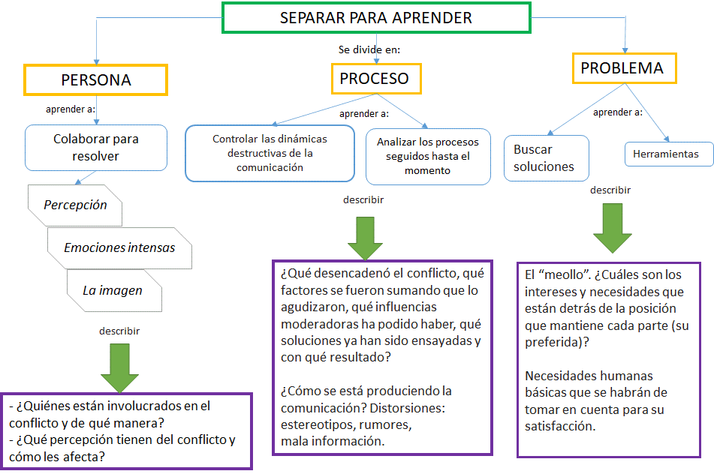

Retoma el primer video, donde se mencionan los tres aspectos presentes en el conflicto: la persona, el proceso y el problema.

Respecto a la persona, primero se deberá aprender a colaborar para resolver y después tomar en cuenta la percepción, las emociones intensas y la imagen o el prestigio de las personas.

En el proceso se deberá aprender a controlar las dinámicas destructivas de la comunicación. Y a analizar los procesos surgidos hasta el momento para poder aprender de los aciertos y errores.

Por último, el problema. Deberás aprender a buscar soluciones y las herramientas para trabajarlo, tales como describir el “meollo” del asunto. ¿Cuáles son los intereses y necesidades que están detrás de la posición que mantiene cada parte?

Con esta información podrás complementar tu cuadro de cuatro entradas.

También es importante señalar que los conflictos son parte de la convivencia cotidiana, y que es importante considerar la diversidad y la diferencia como un valor que enriquece la convivencia, pues vivimos en un mundo con una gran variedad de gustos, intereses, metas, formas de ver y entender la vida, entre otras cosas, que nos ayudarán a crecer como personas.

A continuación, observa el siguiente video del minuto 0:20 al 0:45 y del minuto 4:17 al 4:54.

- Los elementos de los conflictos.
https://www.youtube.com/watch?v=BTemeXm9klI&t=3s

Ahora, analiza la primera parte del video. Usando los tres aspectos del conflicto: persona, proceso y problema, ubica el aspecto de las “personas”.

Primero, la joven discutió con sus papás sobre el uso del celular. Ahí, los papás y la joven tienen una perspectiva distinta sobre el uso del celular y la computadora. También se tiene el otro aspecto, el proceso. La joven plantea la situación controlando el mensaje de comunicación.

En la última parte del video se llega a la fase del problema y, como ya se había mencionado en el esquema, se destacan las necesidades humanas y la necesidad de reconocerlas. En este caso, la joven logró establecer el diálogo con sus padres, reconocieron los intereses y las necesidades de su hija con el uso de la tecnología y buscaron una solución de manera conjunta.

Con esta información se ejemplificaron y analizaron los tres aspectos del conflicto. ¿Cómo resolverás tus conflictos de ahora en adelante?

Recuerda que el conflicto es parte de la convivencia, observa el siguiente video del minuto 1:12 al 3:00.

- El diálogo y la solución de conflictos.
https://www.youtube.com/watch?v=fsdRq04hfvE.

Antes de concluir, recapitula. Al inicio de la sesión se explicó que el conflicto surge a partir de los intereses, necesidades y valores entre dos o más personas. También se analizaron algunos ejemplos de situaciones que compartieron las y los adolescentes, en donde resaltan las trayectorias que tienen los conflictos. Y, por último, se explicaron los tres aspectos que conlleva el conflicto

Has finalizado la sesión. Si deseas saber más del tema, puedes consultar tu libro de texto.

El Reto de Hoy:

Reflexiona en la siguiente pregunta:

¿Cómo aprender a enfrentar y resolver los conflictos de una manera constructiva y no violenta?

Ahora, si está en tus posibilidades, elabora un video corto con un celular o algún otro dispositivo; un audio o podcast. Puedes usar alguna aplicación para ser más creativa y creativo.

Esto servirá para que des a conocer cómo fomentar la resolución de conflictos, sugiriendo algunas ideas para lograr objetivos personales sin dañar a otras personas. Una vez finalizado el trabajo, lo puedes compartir con tu comunidad educativa. Con el uso de la tecnología es más fácil difundir la información.

¡Buen trabajo!

Gracias por tu esfuerzo.

Para saber más:
Lecturas
https://libros.conaliteg.gob.mx/secundaria.html

